Yếu tố bị bỏ qua đang định hình an toàn, khả năng giữ chân thuyền viên và phúc lợi của họ
Splash
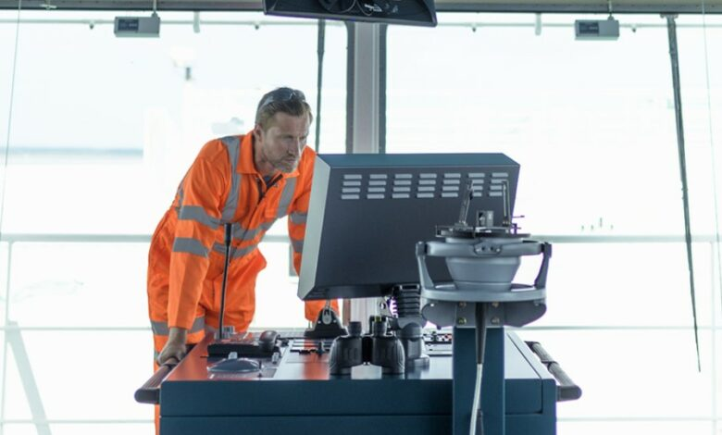
Gisa Paredes từ WellAtSea viết về năng lực tự lãnh đạo trên tàu.
Ngành hàng hải không xa lạ với các cuộc thảo luận về an toàn, mệt mỏi và giữ chân thuyền viên. Tuy nhiên, có một yếu tố quan trọng vẫn chưa được chú ý đúng mức là khả năng tự lãnh đạo bản thân. Trong một ngành đặc trưng bởi sự cô lập, hợp đồng dài ngày và áp lực vận hành cao, tự lãnh đạo không phải là “kỹ năng mềm” – mà là một vấn đề về vận hành ở tuyến đầu.
Cuộc sống trên biển không chỉ thử thách năng lực kỹ thuật mà còn thử thách cả sự bền bỉ tinh thần, ổn định cảm xúc và các mối quan hệ trong thời gian dài. Trong khi các công ty đầu tư mạnh vào sự tuân thủ, huấn luyện và các chương trình phúc lợi, nhưng thực tế hàng ngày trên tàu lại được định hình bởi một điều gần gũi hơn nhiều: cách mỗi cá nhân tự quản lý bản thân mình dưới áp lực.
Tự lãnh đạo bắt đầu từ những quyết định nhỏ nhất và thường bị bỏ qua – cách một người bắt đầu một ngày mới, phản ứng với khó khăn hay tương tác với đồng nghiệp trong công việc thường ngày. Những khoảnh khắc này tưởng như không đáng kể, nhưng khi cộng dồn lại nó sẽ ảnh hưởng đến sự gắn kết của thuyền viên, đến văn hóa trên tàu và cuối cùng là kết quả của an toàn. Một cá nhân thiếu gắn kết hoặc bị áp lực tâm lý sẽ không vận hành hiệu quả trong môi trường cô lập; trạng thái của họ có thể lan sang cả tổ, ảnh hưởng đến trao đổi, tinh thần và nhận thức về rủi ro.
Khi các yếu tố bên ngoài phần lớn không thể kiểm soát được thì năng lực làm chủ bản thân trở thành điểm tựa then chốt. Thuyền viên không thể thay đổi thời tiết, thời hạn hợp đồng hay môi trường quanh con tàu, nhưng họ có thể kiểm soát cách phản ứng với chúng. Sự lãnh đạo nội tại này – khả năng điều chỉnh phản ứng, duy trì góc nhìn và chịu trách nhiệm với trạng thái tinh thần của mình – là nền tảng của khả năng thích ứng mà không hệ thống bên ngoài nào có thể thay thế được.
Điều này càng trở nên quan trọng khi ngành này đang đối mặt với ngày càng nhiều báo cáo về kiệt sức, vấn đề sức khỏe tâm lý và khó khăn trong giữ chân thuyền viên. Sự tự tin đơn thuần là chưa đủ. Việc “gồng mình mạnh mẽ” trước người khác mà thiếu nền tảng tự nhận thức thường sẽ sụp đổ dưới áp lực kéo dài. Khả năng thích ứng thực sự được xây dựng thông qua những thực hành nội tại nhất quán: nhận diện sớm dấu hiệu căng thẳng, thiết lập ranh giới của cá nhân và đưa ra lựa chọn có chủ đích thay vì phản ứng bộc phát.
Quan trọng hơn là ngay cả những hệ thống hỗ trợ được thiết kế tốt nhất cũng phụ thuộc vào năng lực này. Các sáng kiến về phúc lợi, nguồn lực sức khỏe tâm lý và chương trình trên tàu chỉ phát huy hiệu quả khi thuyền viên nhận ra lúc nào họ cần hỗ trợ – và sẵn sàng hành động. Nếu thiếu tự lãnh đạo, việc “có sẵn” hỗ trợ không đồng nghĩa với “tạo ra tác động”.
Ngoài ra còn có tác động trực tiếp đến an toàn. Một thuyền viên có trạng thái tinh thần ổn định sẽ có khả năng đưa ra quyết định rõ ràng, trao đổi hiệu quả và phản ứng phù hợp trong các tình huống áp lực cao hoặc khẩn cấp. Ngược lại, căng thẳng và mệt mỏi không được kiểm soát có thể làm suy giảm phán đoán, làm tăng nguy cơ sai sót của con người — vốn vẫn là một trong những nguyên nhân hàng đầu gây ra tai nạn hàng hải.
Dù vậy, việc phát triển năng lực tự lãnh đạo vẫn hầu như vắng bóng trong các thảo luận chính thức của ngành. Nó hiếm khi được tích hợp vào khung huấn luyện hoặc chiến lược vận hành, và thường bị xem là đặc điểm cá nhân chứ không phải là một kỹ năng có thể phát triển và hỗ trợ. Điều này cần thay đổi. Khi ngành tiếp tục phát triển với các quy định chặt chẽ hơn, với sự thay đổi của công nghệ và với những thách thức kéo dài về nhân lực thì việc đầu tư vào năng lực nội tại của thuyền viên không còn là lựa chọn – mà là nhu cầu chiến lược.
Chúng tôi coi tự lãnh đạo là nền tảng của phúc lợi bền vững trên biển. Cách tiếp cận của WellAtSea tập trung vào việc xây dựng tự nhận thức và khuyến khích thuyền viên chủ động chịu trách nhiệm với sức khỏe thể chất và tinh thần của mình. Mục tiêu không phải là áp đặt hành vi, mà là trang bị cho mỗi cá nhân công cụ để hiểu rõ bản thân, xác định nhu cầu và hành động phù hợp. Chính cảm giác làm chủ này tạo nên khả năng thích ứng lâu dài, không chỉ trong một hợp đồng mà trong suốt cả sự nghiệp.
Cuối cùng, tự lãnh đạo không được quyết định bởi cấp bậc hay kinh nghiệm. Nó thể hiện qua tiêu chuẩn hàng ngày, cách mỗi người xử lý áp lực và những lựa chọn họ đưa ra khi không có ai giám sát. Những hành vi âm thầm nhưng nhất quán này định hình văn hóa trên tàu mạnh mẽ hơn bất kỳ chính sách nào.
Nếu ngành hàng hải thực sự muốn cải thiện an toàn, phúc lợi và khả năng giữ chân thuyền viên thì họ cần nhìn xa hơn các hệ thống và bắt đầu củng cố con người vận hành chúng. Tự lãnh đạo không phải là khái niệm bên lề – mà chính là mảnh ghép còn thiếu.
-------------------------------------------

